1-3-1 ZON FÖRSVAR

I detta försvar ställer man upp med en på toppen(1).

Två på vingarna (2 och 3)

En i mitten av tresekundersområdet. (4)

Och en under korgen som löper längs med kortsidan. (5)

Fördelen att spela zonförsvar är att det blir väldigt svårt för anfallarna att kunna gå på korgen då vi blir väldigt kompakta innanför 3 poängslinjen.

Det är inte lika effektivt att spela zon mot lag som är bra på att skjuta 3-poängare.

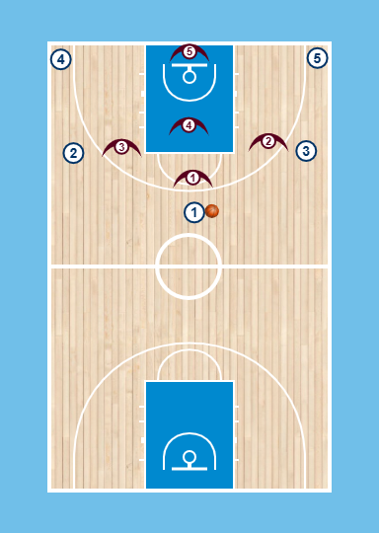

Toppen (1) har detta område att hjälpa till på beroende var bollen är.

1 spelar hårt försvar på toppen och hjälpförsvar åt vingarna.

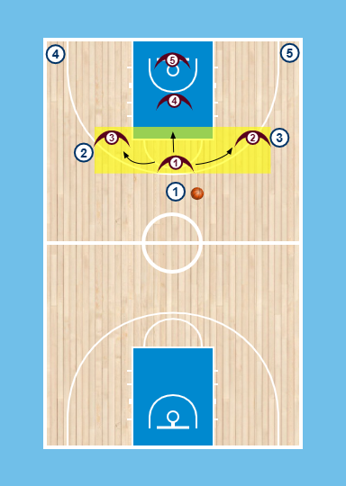

Vingen 2 och 3 har denna yta att täcka beroende var bollen är.

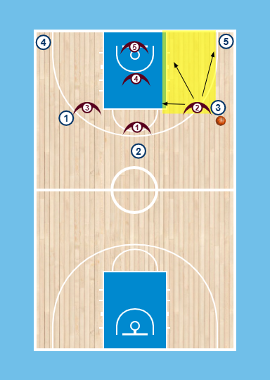

Centern (4) har detta område att täcka. 4 behöver täcka allt innanför 3 sekunders men skall inte gå ut på boll utanför 3 sek.

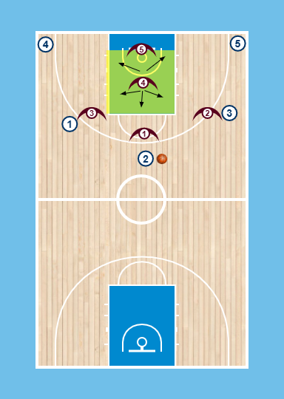

Nr 5 som håller sig under korgen följer efter bollen längs kortsidan. Denna position är egentligen svårast för den kräver koncentration på att hela tiden följa bollen. Pass till kant och man följer med längs kortsidan så man är mittemot bollen.

När bollen kommer ner till hörnet skall 5 vara på plats direkt. Man hjälper även till på alla försök till layup.

